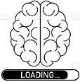
FICHE MEMORISATION Chapitre 12
Qu’est-ce que le phénomène de réfraction de la lumière ?

Compléter le schéma :
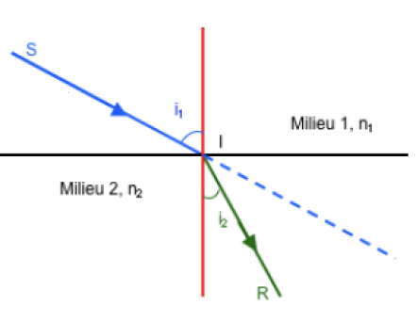
Citer la 1ère loi de Descartes pour la réfraction

Citer la 2ème loi de Descartes pour la réfraction

Calculer l’angle réfracté pour un rayon incident de 20° qui passe de l’air à l’eau (n_{eau} =1,33)
Définir l’indice optique n d’un milieu.
Calculer la vitesse de la lumière dans le plexiglas (n_{plex} = 1,50)

Qu’est-ce que la reflexion de la lumière ?

Citer la 1ère loi de Descartes pour la reflexion

Citer la 2ème loi de Descartes pour la reflexion
Qu’est-ce que la reflexion totale ? Citer des exemples d’application du phénomène.

